第4回 授業プリント① ＜基本＞ 氏名 得点 ／50点
目安10分。解き終わったら提出しましょう。答えは最も簡単な形で書きましょう。
＜1＞ 次の連立方程式を解きなさい。 （4点×3）
（1） $\left\{\begin{aligned}2x+y=7 ……① \\ x−y=2 ……②\end{aligned}\right.$ | （2） $\left\{\begin{aligned}3x+2y=4 ……① \\ 2x−3y=7 ……②\end{aligned}\right.$ | （3） $\left\{\begin{aligned}x=2y−1 ……① \\ 3x−4y=1 ……②\end{aligned}\right.$
  $(x,y)$＝( ， )
  $(x,y)$＝( ， )
  $(x,y)$＝( ， )
＜2＞ 次の問いに答えなさい。 （3点×4）
（1）傾きが3で、点(1, 2)を通る直線の式 | （2）2点$(−1,5)$、$(2,−4)$を通る直線の式 | （3）一次関数$y=−2x+3$で、$x$の変域が$−1≦x≦3$のときの$y$の変域 | （4）2直線$y=x+1$と$y=−2x+7$の交点の座標
  $y$＝
  $y$＝
  ( ， )
＜3＞ 下の図で、ℓ//$m$のとき、$∠x$の大きさを求めなさい。 （4点×2）
（1）  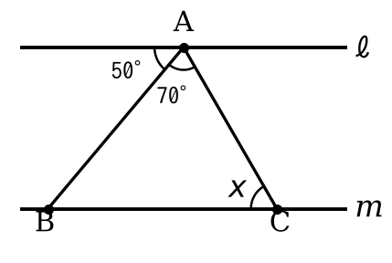 | （2）  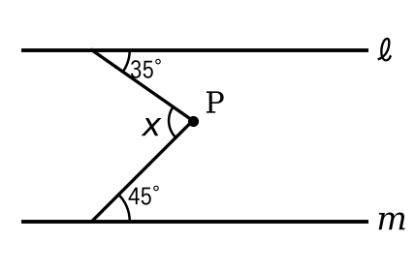
  $∠x$＝ °
  $∠x$＝ °
＜4＞ 次の問いに答えなさい。 （3点×6）
（1）下の図で、$∠x$の大きさ  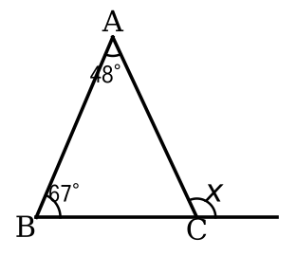
  $∠x$＝ °
  （2）八角形の内角の和 | （3）正十角形の1つの内角の大きさ
    °
    °
  （4）1つの外角が30°の正多角形は、正何角形か | （5）内角の和が1440°の多角形は、何角形か
    正 角形
    角形
（6）△ABCで、∠A：∠B：∠C＝2：3：4のとき、いちばん大きい角の大きさを求めなさい。

°

第4回 授業プリント② ＜応用＞ 氏名 得点 ／50点
大問ごとに時間を区切って解き、解説を聞きます。★は100点をねらう問題です。
＜1＞ 動く点と面積 目安7分 （25点）
右の図のような長方形ABCDで、点PはBを出発して、辺BC、CD、DA上をAまで毎秒1cmの速さで動きます。点PがBを出発してから$x$秒後の△ABPの面積を$y$cm²とします。 | 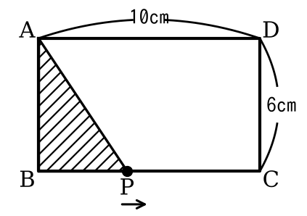
  （1）$x=4$のときの$y$の値を求めなさい。（7点） | （2）点Pが辺DA上を動くとき、$y$を$x$の式で表しなさい。また、$x$の変域も書きなさい。（完全正答9点）
    $y$＝ （ ）
★（3）△ABPの面積が18cm²になるのは、点PがBを出発してから何秒後ですか。すべて求めなさい。（完全正答9点）
秒後と 秒後

＜2＞ いろいろな角 目安7分 （25点）
（1）ℓ//$m$のとき、$∠x$の大きさを求めなさい。（7点）  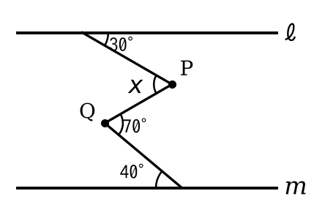 | （2）下の図で、$∠x$の大きさを求めなさい。（9点）  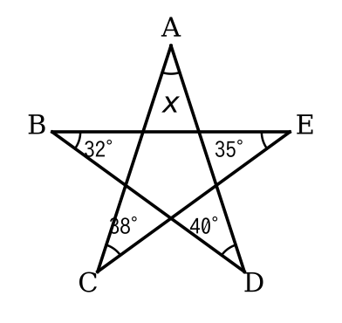 | ★（3）長方形ABCDの紙を、線分EFを折り目として折り返しました。$∠x$の大きさを求めなさい。（9点）  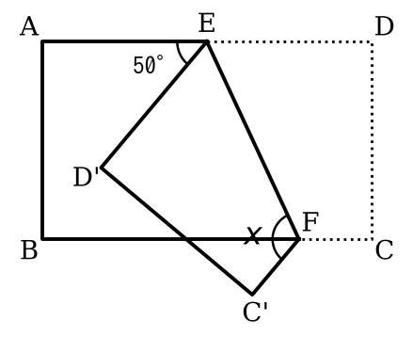
  $∠x$＝ °
  $∠x$＝ °
  $∠x$＝ °

